**Uchwała Nr XXVIII/936/20  
Rady Miejskiej w Łodzi**

**z dnia 8 lipca 2020 r.**

**w sprawie pozbawienia drogi powiatowej dotychczasowej kategorii i zaliczenia jej do kategorii dróg gminnych oraz zaliczenia drogi wewnętrznej do kategorii dróg gminnych.**

Na podstawie art. 18 ust. 2 pkt 15 i art. 40 ust. 1 ustawy z dnia 8 marca 1990 r. o samorządzie gminnym (Dz. U. z 2020 r. poz. 713) w związku z art. 92 ust. 1 pkt 1 i ust. 2 ustawy z dnia  
5 czerwca 1998 r. o samorządzie powiatowym (Dz. U. z 2020 r. poz. 920), art. 6a ust. 1 i 2, art. 7 ust. 1 i 2, art. 8 ust. 1 i art. 10 ust. 1-3 ustawy z dnia 21 marca 1985 r. o drogach publicznych (Dz. U. z 2020 r. poz. 470 i 471) oraz rozporządzenia Ministra Transportu i Gospodarki Morskiej z dnia 2 marca 1999 r. w sprawie warunków technicznych, jakim powinny odpowiadać drogi publiczne i ich usytuowanie (Dz. U. z 2016 r. poz. 124 oraz z 2019 r. poz. 1643), Rada Miejska w Łodzi

**uchwala, co następuje:**

§ 1. Drogę powiatową, wymienioną w pkt. 1 załącznika Nr 1 do uchwały, pozbawia się dotychczasowej kategorii i zalicza się do kategorii dróg gminnych.

§ 2. Drogę wewnętrzną, wymienioną w pkt. 2 załącznika Nr 1 do uchwały, zalicza się do kategorii dróg gminnych.

§ 3. Mapy lokalizacji dróg, o których mowa w pkt. 1 i 2 załącznika Nr 1 do uchwały, stanowią załączniki Nr 2 i 3 do uchwały.

§ 4. Wykonanie uchwały powierza się Prezydentowi Miasta Łodzi.

§ 5. Uchwała wchodzi w życie po upływie 14 dni od dnia ogłoszenia w Dzienniku Urzędowym Województwa Łódzkiego, jednak nie wcześniej niż z dniem 1 stycznia 2021 r.

|  |  |
| --- | --- |
|  | **Przewodniczący Rady Miejskiej w Łodzi**   **Marcin GOŁASZEWSKI** |

Załącznik Nr 1  
do uchwały Nr XXVIII/936/20  
Rady Miejskiej w Łodzi  
z dnia 8 lipca 2020 r.

1) **Droga powiatowa, którą pozbawia się dotychczasowej kategorii i zalicza się do kategorii dróg gminnych.**

|  |  |  |  |
| --- | --- | --- | --- |
| **Lp.** | **Nazwa ulicy** | **Od** | **Do** |
| 1. | ul. Legionów | ul. Zachodniej | ul. Żeligowskiego |

2) **Droga wewnętrzna, którą zalicza się do kategorii dróg gminnych.**

|  |  |  |  |
| --- | --- | --- | --- |
| **Lp.** | **Nazwa ulicy** | **Od** | **Do** |
| 1. | ul. Jerzego Potza | ul. Bohdana Stefanowskiego | ul. Wólczańskiej |

Załącznik Nr 2  
do uchwały Nr XXVIII/936/20  
Rady Miejskiej w Łodzi  
z dnia 8 lipca 2020 r.

**Mapa lokalizacji odcinka drogi ul. Legionów pozbawianej dotychczasowej kategorii, którą zalicza się do kategorii dróg gminnych.**

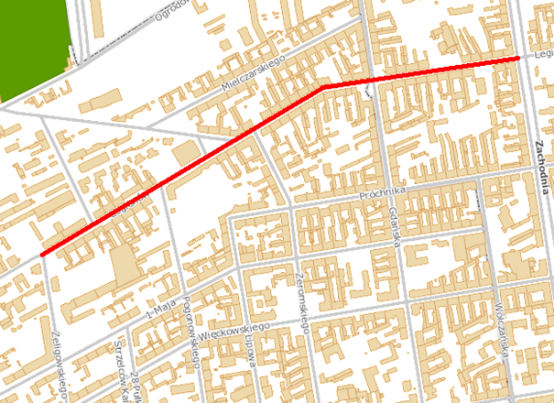

Załącznik Nr 3  
do uchwały Nr XXVIII/936/20  
Rady Miejskiej w Łodzi  
z dnia 8 lipca 2020 r.

**Mapa lokalizacji odcinka drogi wewnętrznej ulicy Jerzego Potza, którą zalicza się do kategorii dróg gminnych.**

